# Primer Examen Parcial

28-febrero-2017

Teresa y Fernando desean colocar una tienda virtual de juguetes de Pokémon. Su primera idea es vender juguetes armables (se abren por la mitad) y permiten guardar otros juguetes más pequeños (también armables).



**Fuente de la imagen**: My My Matryoshka, en Pinterest.   
Imagen disponible en: <https://goo.gl/images/lzXyXA>

En la imagen se muestran cuatro juguetes: una Pokebola, un Raichu, un Pikachu y un Pichu.

¡Pero los creadores de esta tienda quieren que comprar sea divertido! Y por lo tanto permiten que el usuario seleccione pieza por pieza.

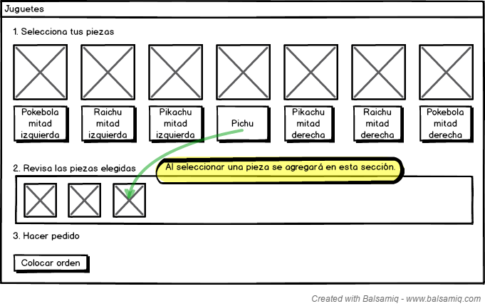

Las piezas se pueden agregar en cualquier orden, pero el programa deberá validar que las mitades correspondan.